Государственный комитет по гражданской обороне, чрезвычайным ситуациям и пожарной безопасности Республики Хакасия

ЧТО НУЖНО ЗНАТЬ КУПАЮЩИМСЯ В ОЗЕРЕ ИЛИ РЕКЕ

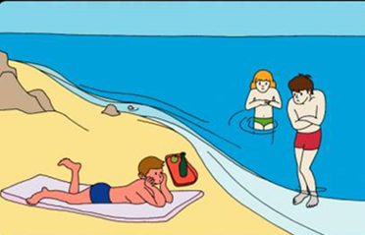
Перед купанием надо отдохнуть, в воду входить быстро
надо только на мелководье.
Не рекомендуется купаться при температуре воды ниже 17–19⁰С
и температуре воздуха ниже 21–23⁰С.
Продолжительность купания не должна превышать 15–20
минут.
Длительное пребывания в воде может привести к сильному
переохлаждению тела и опасным для жизни судорогам.
Купание ночью запрещено.
Время купания определяется по местным условиям, но не
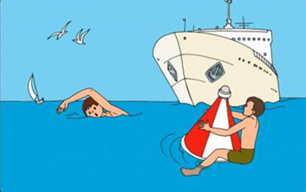
ранее чем за 2 часа до приема пищи.

При появлении усталости спокойно плывите к берегу.
При появлении судорог, не теряйтесь, старайтесь удержаться на воде и зовите на помощь.
При оказании вам помощи не хватайтесь за спасающего, а старайтесь помочь ему своими действиями.

Умение хорошо плавать – одна из важнейших гарантий безопасного отдыха на воде, но помните, что даже хороший пловец должен соблюдать постоянную осторожность, дисциплину и строго придерживаться правил поведения на воде:
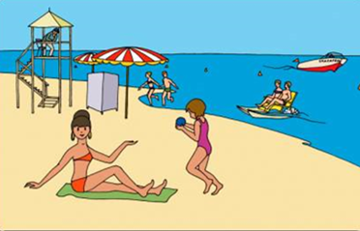
- Не рекомендуется входить в воду разгоряченным.
- Не отплывайте далеко от берега, не заплывайте за
предупредительные знаки. Купайтесь в специально
отведенных и оборудованных для этого местах.
- Перед купанием в незнакомых местах обследуйте дно.
- Входите в воду осторожно, медленно, когда вода дойдет
вам до пояса, остановитесь и быстро окунитесь.
- Никогда не плавайте в одиночестве, особенно, если не
уверены в своих силах.
- Не подавайте ложных сигналов бедствия.

Помните: купание в нетрезвом виде может привести к трагическому исходу!
Следите за играми детей даже на мелководье, потому что они могут во время игр упасть и захлебнуться.
Не устраивайте в воде игр, связанных с захватами – в пылу азарта вы можете послужить причиной того, что партнер вместо воздуха вдохнет воду и потеряет сознание.
Учиться плавать дети могут только под контролем взрослых.
При преодолении водоёмов на лодках несовершеннолетние должны быть в спасательных средствах.

В случае возникновения экстремальной ситуации на водоеме срочно звоните по телефону пожарно-спасательной службы «101» или единому телефону спасения «112»

